CONÉCATE 2005

LOS PIONEROS DEL CAMBIO

El 21 de febrero del año 2005 a las 8:00 AM. da inicio a la capacitación del primer grupo de facilitadores en el edificio 226 de la Ciudad del Saber en Clayton, Panamá. Durante tres semanas estuvieron acompañados por el Dr. Alberto Cañas, Rodrigo Carvajal, Germán Escorcia, Carmen Collado, Eleonora Badilla y por último llegó Donna Imatt compartiendo sus conocimientos sobre como senderos que aplicaba en su escuela Brown-Barge en Pensacola (Florida).
los primeros días participaron personas destacadas de la educación panameñas como la profesora Alma Montenegro de Flecher y ….
En este momento la primera necesidad era formar a los futuros formadores de maestros, configurar el equipo que después se llamaría facilitadores, para que se iniciasen las primeras decisiones acerca de los contenidos del taller.

Este grupo estaba conformado por personas con diferentes actitudes y áreas de formación de manera que se garantizara la interdisciplinariedad, fueron: María Concepción Hernández, Clemente Vergara, Adrián Chang, Daniel Herrera, Ginnie Hughes, Hermenegildo de León, Halzen Barrios, Elsa Sánchez, José del Carmen Barrios, Celestina Santana, Judelka Caicedo, Norma Miller, Luz López, Odilia Abad, Zenit Hernández, Miguel Hernández, Marcos Solís Yesica, Alejandro,

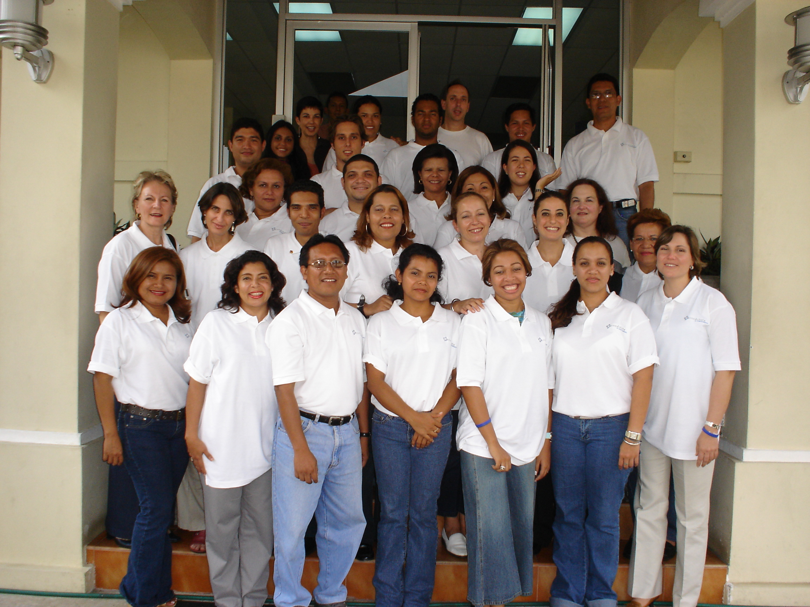

Iván Villamizar se incorpora como jefe del departamento de tecnología y empieza a configurar su equipo, capacitados por Rodrigo Carvajal.
Al principio se pensó que el diseño del Proyecto Conéctate al Conocimiento podía estar basado en talleres de mapas conceptuales en papel y también haciendo uso de la tecnología.

Después se pensó en proyectos colaborativos y para ello se trajo a Donna que inició con los senderos
El primer taller que este grupo da a los maestros inicia el lunes 14 de marzo del año 2005, al que asistieron I capacitación de docente del 28 de marzo al 8 de abril del 2005.

Primeras escuelas capacitadas C.E. B. G. Nuevo Arraiján, República Federal de Alemania, Fe y Alegría, Dr. Manuel Patiño Árabe de Libia, Elisa Viuda de Garrido

Se capacitaron aproximadamente ochenta maestros, distribuidos en cuatro salones. Para este primer taller se invitó a escuelas que estaban ubicadas en áreas urbanas, cabeceras de provincia y que contaban con un espacio físico que se podía adecuar como aula de innovación.

A la vez que esto sucedía en el edificio 232 de la Ciudad del Saber, el departamento de tecnología se preparaba para ------------------------------------

Lineamientos estratégicos

Capacitaciones basadas

Los talleres. Estructura, contenidos

Los Senderos

Los senderos trataron de responder a las necesidades e intereses de la comunidad educativa. Las actividades diseñadas con miras a obtener un aprendizaje significativo se caracterizaban por involucrar distintas áreas conocimiento, y la relevancia que estas actividades tenían para el estudiante en el futuro.
Los senderos iniciaban con una entrevista por parte del maestro a estudiantes y padres de familia para conocer los temas de interés de los niños y en general de la comunidad.
Después se analizaban las entrevistas y se tomaba el tema que indicaban la mayor parte de los participantes. Una vez hecho esto se empezaba a trabajar en el desarrollo que contenía: objetivos, justificación y descripción.
Después se procedía a diseñar las actividades que tenían como fin integrar los diferentes aspectos del conocimiento tomando conciencia de que en la vida real las disciplinas están integradas.
Las actividades se dividían en:
- Actividades de inicio
- Actividades de desarrollo
- Actividades de culminación: debían demostrar o probar toda la preparación obtenida durante el desarrollo de las actividades de inicio y desarrollo. Las actividades de culminación podían incluir una variedad de actividades, esto dependía del tema de Sendero

Visitas de apoyo a las escuelas. Propósitos
Las visitas de apoyo y acompañamiento a las escuelas fueron pensada para darle continuidad al taller que los docentes reciben en Conéctate. Las primeras visitas realizadas a las escuelas eran realizadas por dos o tres facilitadores. En estas visitas el rol del facilitador fue el de dar respuestas a inquietudes con las que los docente capacitados aún no se sentían seguros. Divulgar al resto del personal de qué trataba Conéctate e invitarlos a unirse a la implementación de las estrategias innovadoras. Las visitas de apoyo se caracterizaban por se más de observación aún no se pensaba en el diseño de herramientas que permitieran la captura de datos relevantes.
Talleres de multiplicación
El rol principal de los facilitadores era meramente pedagógico
Los primeros informes no utilizaban plantilla, cada facilitador narraba el trabajo realizado en la escuela sin un plan previo.
Tecnología
Metas y logros por áreas
Estadística. Especie de tablero de control

En el 2005 se capacitaron Se capacitaron 129 escuelas y xxxx maestros.

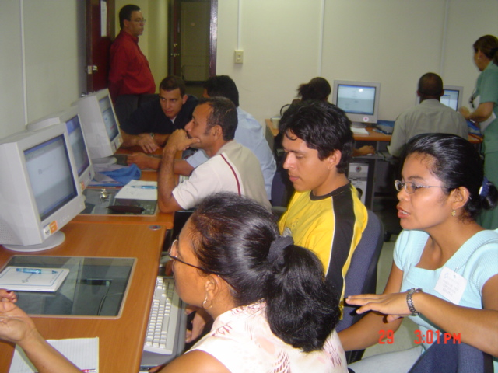

El uso de senderos comenzó a presentar problemas debido a que el diseño del mismo se tornó complicado para los maestros una vez que llegaban a sus escuelas ya que requería de un proceso complejo de elaboración y partía de temas de interés de los estudiantes.
Cuando los facilitadores asistían a las escuelas se encontraban con que los senderos no se estaban implementando. De ahí que se piensa en el diseño de una nueva estrategia para subsanar este inconveniente.

ESTRUCTURA DE LA ORGANIZACIÓN

El proyecto Conéctate estaba conformado internamente por La dirección ejecutiva, siendo la primera que la ocupó Marta Lewis de Cardoze quién desempeñó este cargo hasta el 1 de marzo del 2006. Forma parte de la Comisión Presidencial para la Educación.

La organización de Conéctate al Conocimiento en principio contaba con una dirección Académica que se encargaba de definir los contenidos que se iban a entregar en el taller, formar los equipos de trabajo
Una dirección Pedagógica que contactar a las escuelas, garantizar el transporte, el hospedaje y la alimentación de los maestros durante las dos semanas que dura el taller de capacitación. Maestros de reemplazo
Y un departamento de tecnología que se ocupa de construir las Aulas de Innovación, acondicionar estas aulas y equiparlas con los aparatos necesarios para que puedan trabajar adecuadamente que son:
Computadoras, (el número varia según la cantidad de estudiantes), impresora, datashow, cámara fotográfica. Además se incluye una pantalla blanca en cada escuela para que puedan proyectar adecuadamente.
La dirección académica Dirección Académica se encarga de la formación de facilitadores y docentes en general. Se encarga de potenciar el crecimiento de las escuelas a través de fundamentos teóricos, metodologías, estrategias y apoyo en tecnología de punta.
Academia provee los canales y plataformas para promover la creación de redes entre escuelas panamañas con el fin de que construyan en conjunto y se desarrolle poco a poco la cultura de publicación de conocimiento
Academia debe potenciar las habilidades y fortalezas de los facilitadores, su crecimiento profesional y humano.
Academia se responsabiliza por el seguimiento y apoyo a las escuelas a través de estrategias pedagógicas y orientación técnica, con el fin de que los docentes hagan de cualquier espacio un escenario de aprendizaje.
La primera dirección académica estaba a cargo de la profesora Odlia Abad QEPD y de la dirección pedagógica se encargó la profesora Tania de Gordón. En el departamento de Villamizar.

2005
Provincias | Cantidad | Aula con |  | Escuela |  | Equipo |  | Equipo |  | Servicio de |  | Escuelas
Provincias | de Escuelas | Obra Civil |  | Capacitada |  | Entregado |  | Instalado |  | Internet Instalado |  | Conectadas
Provincias |  | Sí | No | Sí | No | Sí | No | Si | No | Si | No
Bocas del Toro | 4 | 4 | 0 | 4 | 0 | 4 | 0 | 4 | 0 | 4 | 0 | 4
Chiriquí | 5 | 5 | 0 | 5 | 0 | 5 | 0 | 5 | 0 | 5 | 0 | 5
Coclé | 8 | 8 | 0 | 8 | 0 | 8 | 0 | 8 | 0 | 8 | 0 | 8
Colón | 10 | 10 | 0 | 10 | 0 | 10 | 0 | 10 | 0 | 10 | 0 | 10
Comarca Kuna Yala | 1 | 1 | 0 | 1 | 0 | 1 | 0 | 1 | 0 | 1 | 0 | 1
Darién | 2 | 2 | 0 | 2 | 0 | 2 | 0 | 2 | 0 | 2 | 0 | 2
Herrera | 8 | 8 | 0 | 8 | 0 | 8 | 0 | 8 | 0 | 8 | 0 | 8
Los Santos | 5 | 5 | 0 | 5 | 0 | 5 | 0 | 5 | 0 | 5 | 0 | 5
Panamá | 79 | 78 | 1 | 79 | 0 | 78 | 1 | 78 | 1 | 78 | 1 | 78
Veraguas | 7 | 7 | 0 | 7 | 0 | 7 | 0 | 7 | 0 | 7 | 0 | 7
Totales | 129 | 128 | 1 | 129 | 0 | 128 | 1 | 128 | 1 | 128 | 1 | 128

